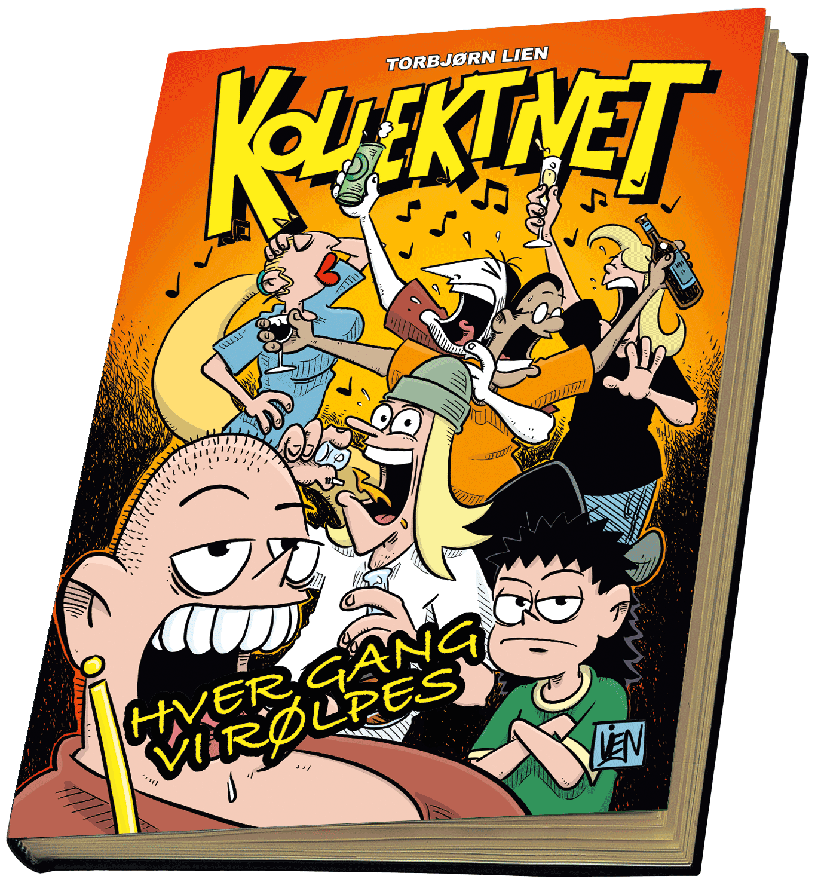
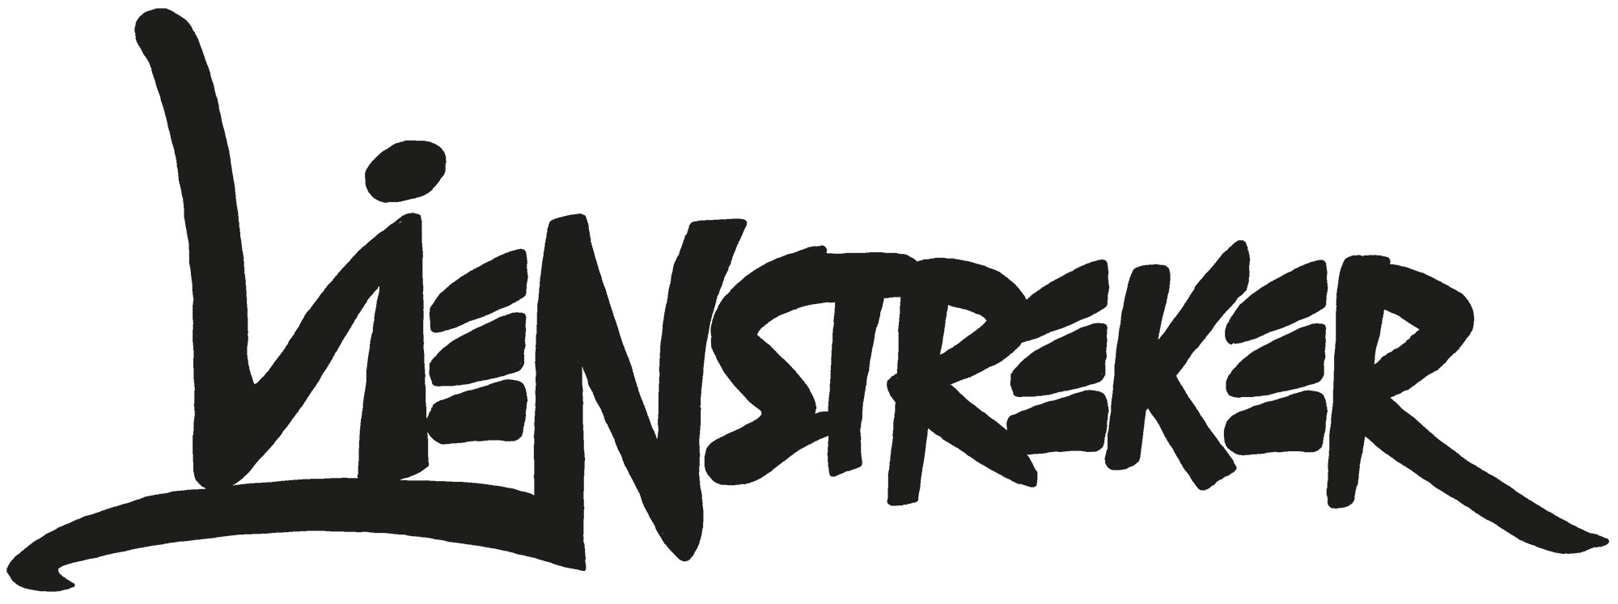

Pressemelding 10.september 2025:

En av Norges mest seiglivede humortegneserier fyller 25 år i år. Jubileet markeres med en ny samlebok: «HVER GANG VI RØLPES».
Igjen har tegneserieskaper og forlegger Torbjørn Lien finansiert en utgivelse ved hjelp av forhåndssalg. I fjor gjaldt det Kollektivets julehefte, i år er det den femtende samleboka med den fortsatt populære tegneserien.
- Planleggingen startet i vår, og forhåndssalget kom i gang allerede i mai. Da sommeren kom var finansieringen på plass, og boka kunne sendes til trykk.
«Hver gang vi rølpes» er den femtende samleboka i rekken og byr på 176 sider med Kollektivet i toppform. Her får du striper, lengre historier, skisser, forsider, morsomme tegninger og ikke minst avslørende og underholdende kommentarer fra serieskaperen selv. Boka inneholder også et forord av Lise Myhre, skaperen av tegneserien Nemi.
Må man ha de andre bøkene for å ha glede av denne?
- Denne boka kan fint leses alene. Det er selvsagt en fordel å kjenne serien fra før, men boka er full av morsomme tegneserier som alle kan ha glede av. Mange av leserne mine er voksne, men også mange ungdommer setter pris på serien.
Så tittelen betyr ikke at det bare er rølp i boka?
- På ingen måte. Men jeg ville for en gangs skyld lage en tittel basert på noe mange i Norge har et forhold til, nemlig et populært TV-program. Jeg er svak for ordspill. Dessuten, for å rølpes må man jo først møtes, ikke sant?
Forfatteren Tor Åge Bringsværd skrev i forordet til den første boka at Kollektivet, med sin underbuksehumor, antirasisme og samfunnssatire, er noe av det merkeligste man kan kjøpe i Norge. I 25 år har Lien forsøkt å leve opp til dette, blant annet med figurer det «er vanskelig å ikke bli glad i», som en anmelder skrev for noen år siden.
- Etter så mange år er klisjeen blitt virkelighet: Figurene lever sitt eget liv og har fått sin egen personlighet. Jeg kan av og til bare lene meg tilbake og se hva slags galskap de finner på.
Etter 25 år har Kollektivet fortsatt en trofast fanskare. Serien vant Norges eldste tegneseriepris, Sproingprisen, for beste norske tegneserie i 2022. I fjor skrev anmelder Walter Wehus at serien «fort kan gå under radaren til den gjengse leser, men er på mange måter bedre enn noensinne». Han la til at Kollektivet «har blitt en gjeng okkupanter som er minst like velkomne nå som da de først dukket opp i år 2000».
Du er ikke lei av å lage Kollektivet?
- Nei, for jeg har fortsatt mange historier og vitser å fortelle, og jeg vet mange mennesker fortsatt har glede av å lese serien min. Det gir meg inspirasjon til å lage Kollektivet noen år til.
Kollektivet har i alle år blitt skrevet og tegnet av Torbjørn Lien, mosjøværingen som etter trettito år på Sunnmøre flyttet tilbake til Helgeland.
Nå er det tre år siden du bosatte deg på Dønna. Hvordan trives du?
- Jeg trives veldig godt her ute. Øya er vakker, og øylivet har en egen rytme som gir meg ro til å gjøre det jeg liker best: å lage og utgi egne tegneserier.
Grafikk og bilder til denne bokutgivelsen kan lastes ned herfra:
https://lienstreker.no/wp-content/uploads/2025/08/Presse-Kollektivetbok15-visuelt.zip

Torbjørn Liens wikipediaside: https://no.wikipedia.org/wiki/Torbj%C3%B8rn_Lien
Kollektivets wikipediaside: https://no.wikipedia.org/wiki/Kollektivet_(tegneserie)

Kollektivet - Hver gang vi rølpes
176 sider, innbundet
ISBN: 9788269288834
Forlag: Lienstreker (lienstreker.no)
Utgivelsesdato: 15. september.

For mer informasjon, kommentar eller intervju, kontakt:

Torbjørn Lien
lien@kollektivet.no
Tlf: 90597430
kollektivet.no

